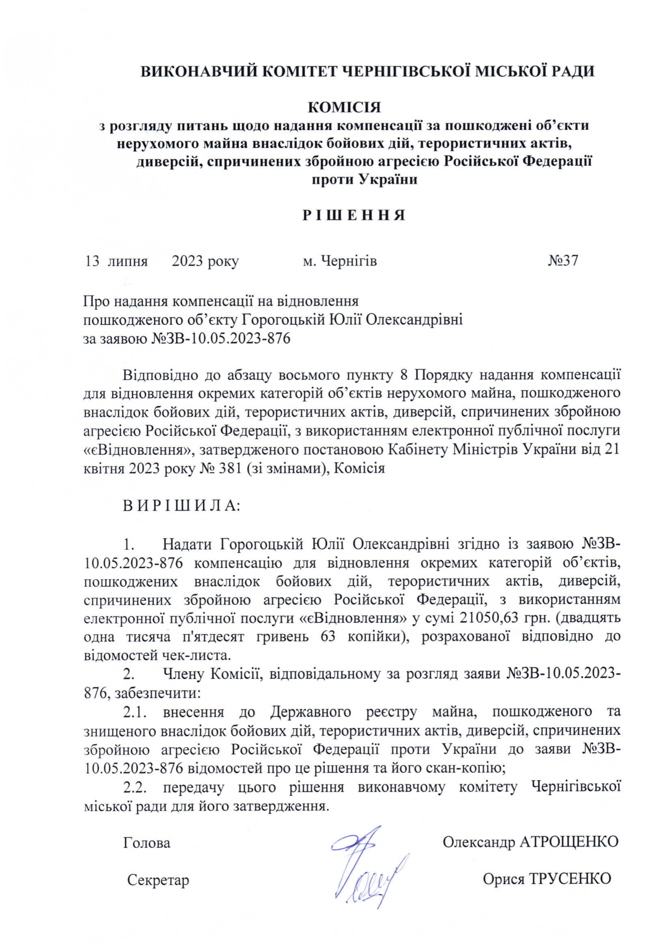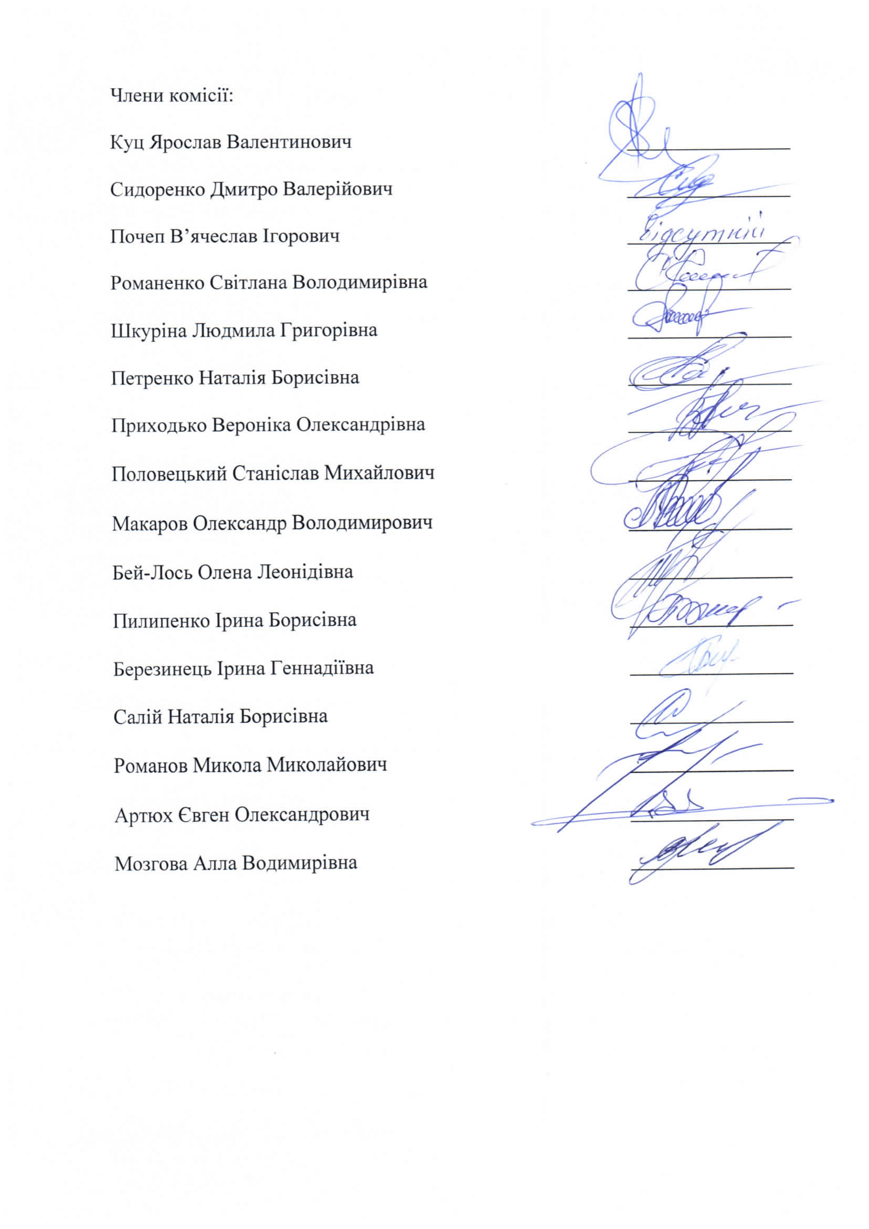

ЗАТВЕРДЖЕНО

Рішення виконавчого комітету

Чернігівської міської ради

«25» липня 2023 року № 467

___